**BAB III  
ANALISA DAN PERANCANGAN SISTEM**

1. **ANALISA SISTEM BERJALAN**
2. Proses Bisnis Sistem Berjalan

System pada PT Avows Technologies, sebelumnya di lakukan observasi khususnya pada bagian penerimaan karyawan. Dengan penjabaran seperti dibawah ini :

1. Permintaan karyawan dari Mitra Kerja

PT. Avows Technologies mendapatkan permintaan dalam bentuk dokumen permintaan karyawan. Dokumen tersebut dibuat salinan untuk diarsipkan dan diserahkan kepada Marketing.

1. Pemberitaan lowongan kerja

Marketing dengan menyampaikan berita atau bursa lowongan kerja dengan berbagai cara (seperti periklanan media cetak, media elektronik) dan pamplet yang di pasang di depan kantor agar informasi berita atau bursa lowongan kerja tersebut diketahui atau diterima oleh Calon Karyawan.

1. Seleksi berkas lamaran

Calon Karyawan mengajukan berkas lamaran dan diiringi dengan dokumen seperti ijazah terakhir dan curriculum vitae yang diterima oleh Administrasi kemudian diteruskan atau diserahkan kepada Instructor. Instructor menyeleksi berkas tersebut, kemudian memisahkan berkas lamaran

yang lulus dan tidak, kemudian di arsipkan. Setelah itu, Instructor mengirim pesan/short message service kepada Calon Karyawan yang lulus tahapan seleksi berkas lamaran berisikan tanggal, jam dan tempat untuk mengikuti ujian tertulis.

1. Seleksi tertulis

Calon Karyawan yang mengikuti ujian tertulis ini akan mendapatkan lembar soal dari Instructor, kemudian Calon Karyawan mengisi lembar jawaban dan diterima oleh Instructor. Instructor menyeleksi hasil jawaban dari Calon Karyawan, kemudian membuat lembar penilaian yang menyatakan lulus dan tidaknya calon karyawan pada tahapan ini, kemudian di serahkan kepada HRD dan diarsipkan. Setelah itu, Instructor mengirim pesan/short message service lagi kepada Calon Karyawan yang lulus tahapan seleksi tertulis berisikan tanggal, jam dan tempat untuk mengikuti tes wawancara.

1. Wawancara Calon

Karyawan mengikuti tes wawancara. HRD mewawancarai Calon Karyawan, kemudian mengolah data calon karyawan yang lulus ke dalam data karyawan dan diarsipkan, kemudian memberikan dokumen tersebut kepada Partnership.

1. Penerimaan dan penempatan karyawan.

Partnership memanggil semua karyawan yang lulus, memberikan surat penempatan kerja (SPK) kepada masing-masing karyawan, Partnership juga menyerahkan data karyawan kepada Mitra Kerja.

1. Laporan

Setelah melakukan penempatan kerja, *Partnership* membuat laporan penempatan kerja kepada Direktur dan di diarsipkan.

1. Aturan Bisnis System Berjalan

Aturan bisnis system berjalan pada PT Avows Technologies

1. Karyawan yang baru di terima membawa document data diri seperti Kartu Tanda Penduduk (KTP) atau kartu tanda penduduk lain seperti passport, Kartu Kelurga (KK), Ijazah terakhir, Sertifikat formal dan lain-lain. Data diri tersebut di masukan ke excel agar data tersebut masuk dan dapat di monitoring status kerja yang berjalan.
2. Karyawan yang setiap masuk kerja di wajibkan absen setiap harinya.
3. Karyawan yang setiap masuk kerja dan melewati waktu kerja maka karyawan di wajibkan untuk mengisi form lembur agar datanya dapat di rekap di cut off setiap bulan nya.
4. Dekomposisi Fungsi System

Dekomposisi fungsi sistem merupakan proses untuk mengidentifikasi kegiatan utama suatu sistem dan kemudian memecah masing-masing kegiatan menjadi langkah penyusunan. Adapun dekomposisi fungsi sistem yang berjalan pada sistem pelayanan karyawan baru pada PT Avows Technologies adalah:

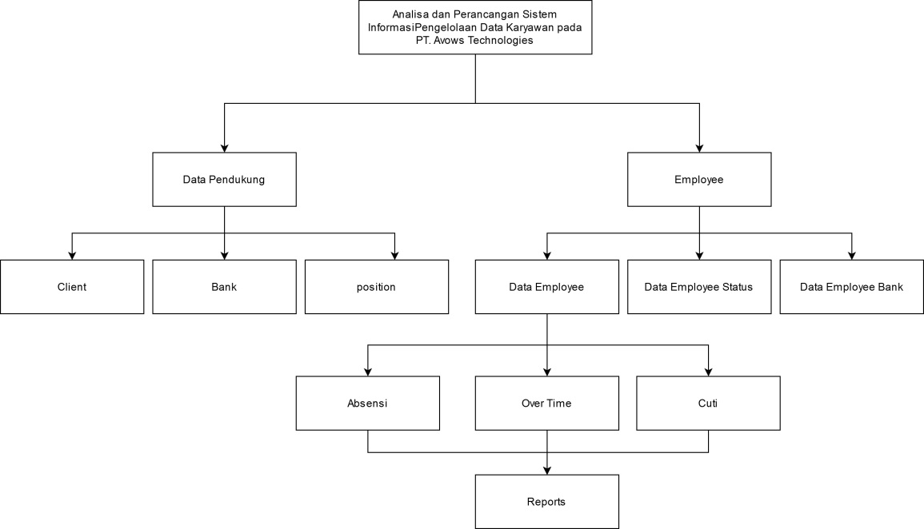

1. Analisa Sistem Usulan

Berdasarkan hasil penelitian yang telah dilakukan, dimana dalam penyediaan informasi sebagai pendukung suatu laporan karyawan baru membutuhkan waktu yang cukup lama dalam pengolahan datanya. Oleh karena itu dibutuhkan suatu sistem informasi yang terkomputerisasi, yang akan mengurangi kendala-kendala yang terjadi, sehingga akan mempermudah atau mempercepat rutinitas dalam proses pendataan karyawan. Sistem yang lebih baik akan meningkatkan kualitas kinerja seseorang, maka kebutuhan sistem yang diharapkan antara lain :

* + - 1. Kegiatan/proses pendataan karyawan, absensi dan lembur dilakukan secara online, untuk mempermudah penginputan pada admin dan karyawan, karyawan mendapatkan informasi tentang data diri, report absen dan report lembur. Hal ini juga akan mempermudah HRD dalam menghemat waktu dalam proses pengolahan data karyawan, dan relatif lebih rapih juga dapat meminimalisasikan terjadinya.
      2. Sistem terkomputerisasi yang dapat melakukan pengontrolan secara mudah dan jelas, sehingga mengurangi kesalahan-kesalahan yang terjadi
      3. Sistem mempermudah dalam proses kegiatan input data karyawan, dan juga update data yang berfungsi untuk memperbaiki kekurangan sistem yang berjalan.
      4. Dapat memberikan informasi yang akurat sehingga informasi tersebut dapat berguna oleh petugas dan pimpinan.

1. Perancangan Sistem

Perancangan sistem bertujuan untuk merancang sistem yang akan dibuat agar dapat diimplementasikan sesuai dengan kebutuhan pengguna. Langkah-langkah yang dilakukan dalam perancangan aplikasi sistem informasi pendataan karyawan pada PT Avows Technologies:

1. Perancangan Basis Data

Perancangan basis data digunakan untuk menyimpan data-data yang telah diinput atau dimasukkan yang selanjutnya akan diolah menjadi keluaran berupa informasi. Tahapan yang dilakukan dalam merancang suatu basis data adalah:

1. Menganalisa kebutuhan basis data yang akan dibuat.
2. Membuat basis data.
3. Membuat tabel-tabel data beserta primary key.
4. Menormalisasikan tabel.
5. Menentukan relasi antar tabel.
6. Membuat sintaks untuk menampilkan hasil keluaran.

Dari table yang ada maka dibuatkan beberapa table untuk mendukung aplikasi pendataan karyawan pada PT Avows Technologies sebagai berikut:

* + - 1. Data Employee

Nama Masukan : Employee

Fungsi : Sebagai master data karyawan.

Media : Database

Sumber : Employee

Distribusi : Staff

Frekuensi : Setiap ada karyawan baru.

Isi : nik + name + id_client + position + birth_date + birth_place + gender + blood_type + marital_status + religion + cityzenship + phone + email + id_type + id_number + card_expired + street + city + country + state + original_street + original_city + npwp + ptkp_code + ptkp_name + allowance + overtime_allowance + education_level + education_major + institution_name + graduation_year + billing_rate.

Keterangan : Berisikan tentang informasi dari karyawan

* + - 1. Data Employee Bank

Nama Masukan : Employee Bank

Fungsi : Sebagai account bank dan salary karyawan.

Media : *Database*

Sumber : Employee

Distribusi : Staff

Frekuensi : Setiap ada karyawan baru / update account dan update salary.

Isi : nik + name_of_bank + bank_account + salary + contract_of_period + status

Keterangan : Berisikan tentang informasi dari account bank dan salary karyawan.

* + - 1. Data Employee Status

Nama Masukan : Employee Status

Fungsi : Sebagai info status karyawan.

Media : *Database*

Sumber : Employee

Distribusi : Staff

Frekuensi : Setiap ada karyawan baru / update status karyawan.

Isi : nik + join_date + end_date + inactive_date + inactive_reason + contract_of_period

Keterangan : Berisikan tentang informasi status kerja karyawan.

* + - 1. Data Absen

Nama Masukan : Absen

Fungsi : Sebagai data absen karyawan.

Media : *Database*

Sumber : Employee

Distribusi : Staff

Frekuensi : Setiap hari saat masuk dan keluar kerja karyawan.

Isi : nik + date + time + status + activity + remarks

Keterangan : Berisikan tentang informasi absen karyawan.

* + - 1. Data Client

Nama Masukan : Client

Fungsi : Sebagai data informasi client corporate.

Media : *Database*

Sumber : Marketing

Distribusi : Staff

Frekuensi : Setiap ada penambahan client baru.

Isi : id + name + address + phone + npwp

Keterangan : Berisikan tentang informasi client.

* + - 1. Data Position

Nama Masukan : Position

Fungsi : Sebagai data informasi position karyawan.

Media : *Database*

Sumber : Manajement

Distribusi : karyawan

Frekuensi : Setiap ada penambahan position / divisi baru.

Isi : id + name

Keterangan : Berisikan tentang informasi position / divisi setiap karyawan.

* + - 1. Data SPL

Nama Masukan : spl

Fungsi : Sebagai data informasi Overtime karyawan.

Media : *Database*

Sumber : Karyawan

Distribusi : Staff

Frekuensi : Setiap ada permintaan overtime kepada karyawan.

Isi : nik + name + date + clock_in + clock_out + total_hour + convertion_hour + activity

Keterangan : Berisikan tentang informasi overtime karyawan.

* + - 1. Data Cuti

Nama Masukan : cuti

Fungsi : Sebagai data informasi cuti karyawan.

Media : *Database*

Sumber : Karyawan

Distribusi : Staff

Frekuensi : Setiap ada permintaan cuti kepada karyawan.

Isi : id + nik + date + activity + remarks + status + adddate

Keterangan : Berisikan tentang informasi cuti karyawan.

* + - 1. Data User Login

Nama Masukan : User Login

Fungsi : Sebagai data informasi access login setiap user.

Media : *Database*

Sumber : user

Distribusi : Staff

Frekuensi : Setiap ada permintaan user baru.

Isi : username + name + level + password + status

Keterangan : Berisikan tentang informasi user login karyawan.

1. Model Data

Entity Relationship Diagrammerupakan diagram yang dipergunakan untuk menggambarkan hubungan antara entity dalam suatu sistem yang ditunjukan pada gambar .

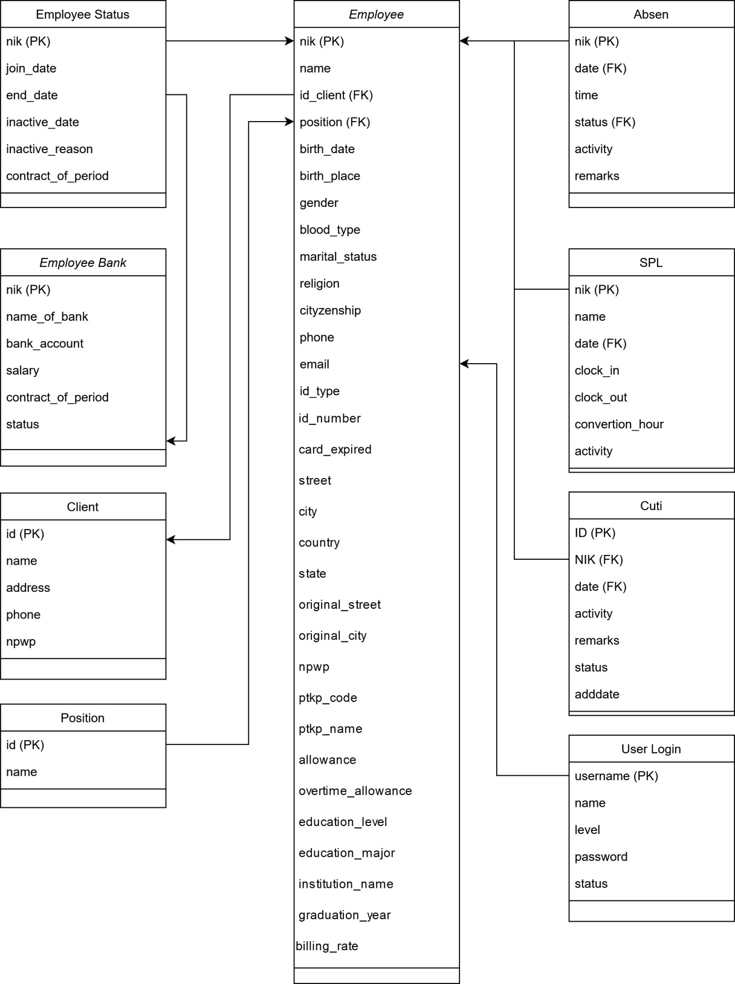

1. Analisis Sistem Yang

Menganalisis suatu sistem yang sedang berjalan merupakan salah satu tahap untuk manganalisis suatu sistem akankah sesuai dengan tujuan utama sistem itu sendiri yaitu mempermudah user sistem.Analisis sistem dalam suatu perusahaan sangat penting karena fungsi dari analisis itu sendiri yaitu untuk mengetahui bagaimana sistem itu berjalan agar sistem yang dibuat dapat menghasilkan output yang diinginkan dan dapat mencapai tujuan yang direncanakan.Gambaran prosedur Penerimaan karyawan secara konvensional pada umumnya seperti gambar.

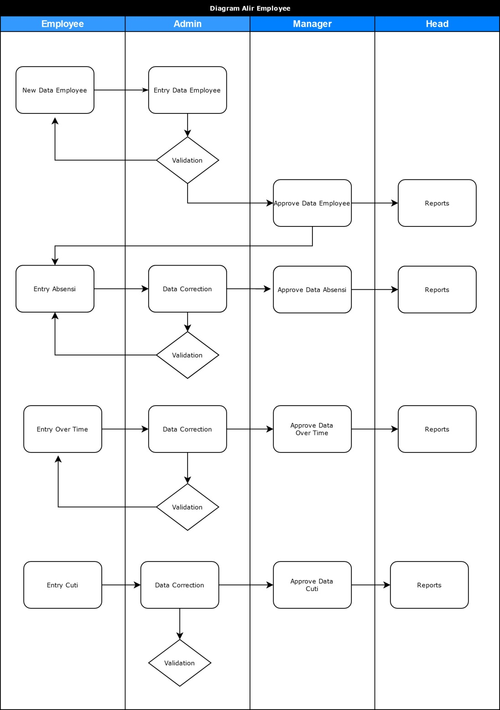

1. PERANCANGAN LAYAR
   * + 1. Rancangan Form Login

Gambar 3.4. Rancangan *Form Login* Sistem Diusulkan

* + - 1. Rancanan Form Absensi

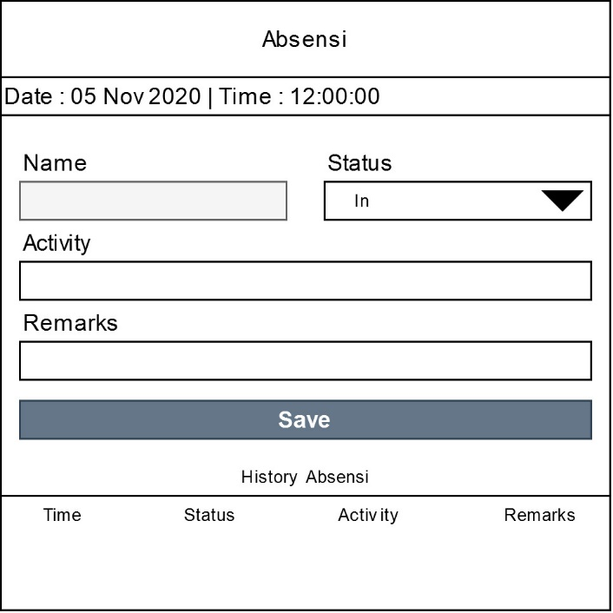

Gambar 3.5. Rancangan *Form Absensi* Sistem Diusulkan

* + - 1. Rencana Form Over Time

Gambar 3.6. Rancangan *Form Over Time* Sistem Diusulkan

* + - 1. Rencana Form Cuti

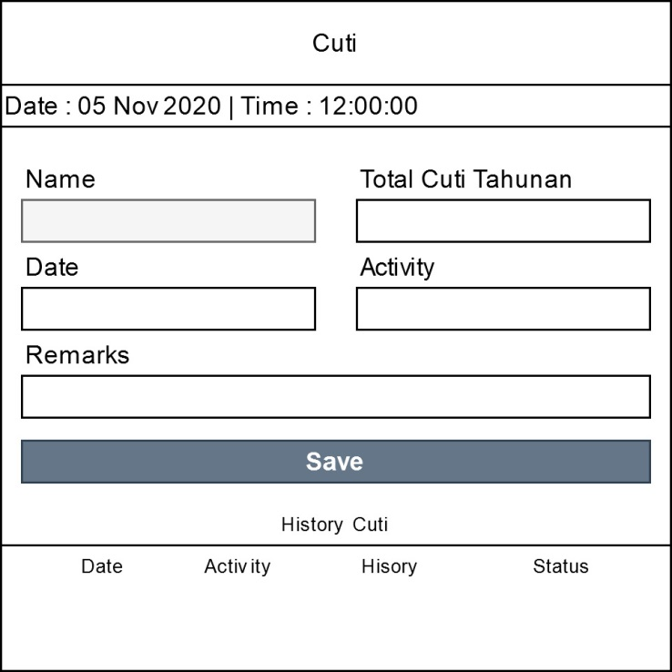

Gambar 3.6. Rancangan *Form Cuti* Sistem Diusulkan

* + - 1. Rencana Menu Dashboard Admin

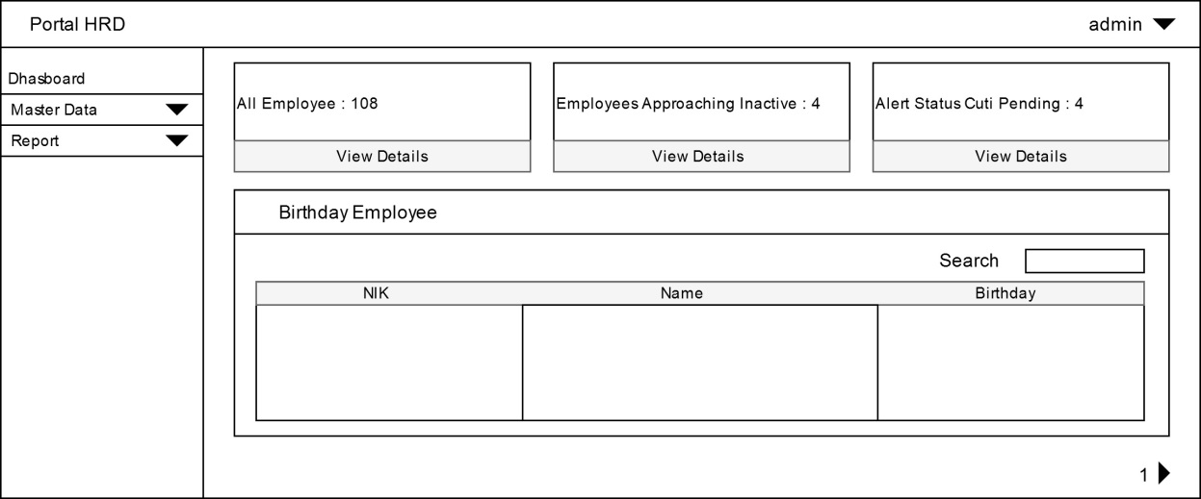

Gambar 3.7. Rancangan *Dashboard Admin* Sistem Diusulkan

* + - 1. Rencana Data Employee

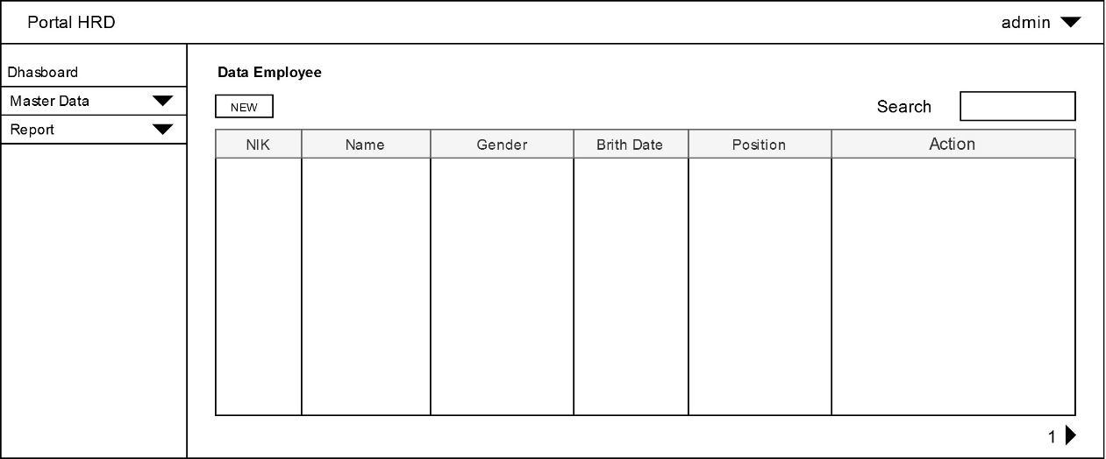

Gambar 3.8. Rancangan *Data Master Employee* Sistem Diusulkan

* + - 1. Rencana Report Client / Vendor

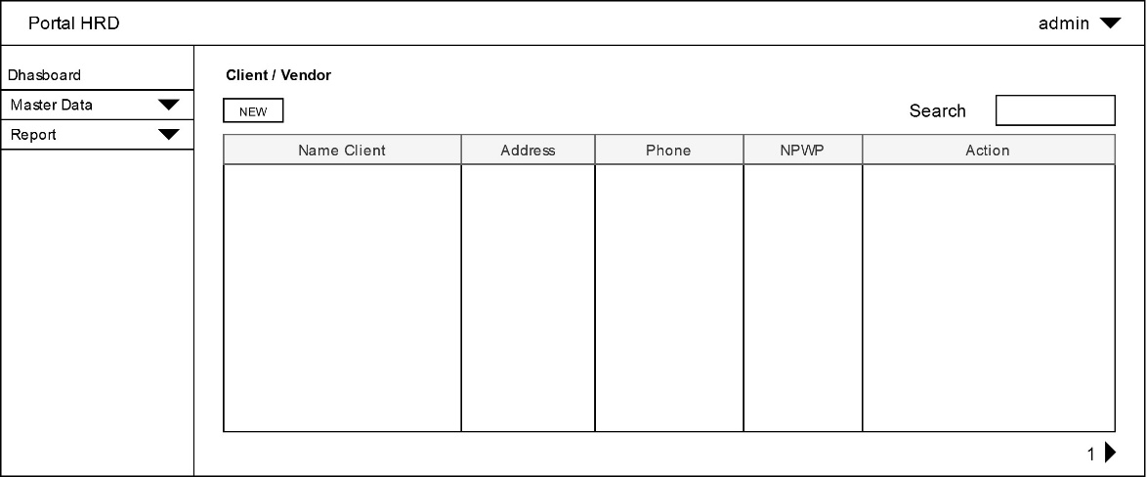

Gambar 3.9. Rancangan *Form Dashboard Admin* Sistem Diusulkan

* + - 1. Rencana User Login

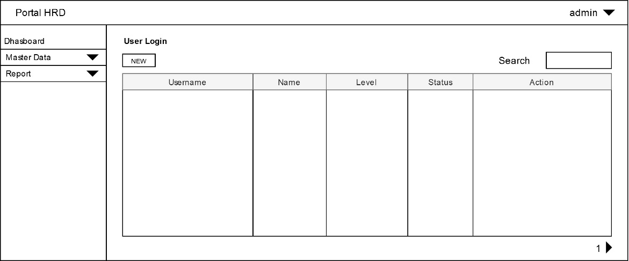

Gambar 3.9. Rancangan *User Login* Sistem Diusulkan

* + - 1. Rencana Employee Status

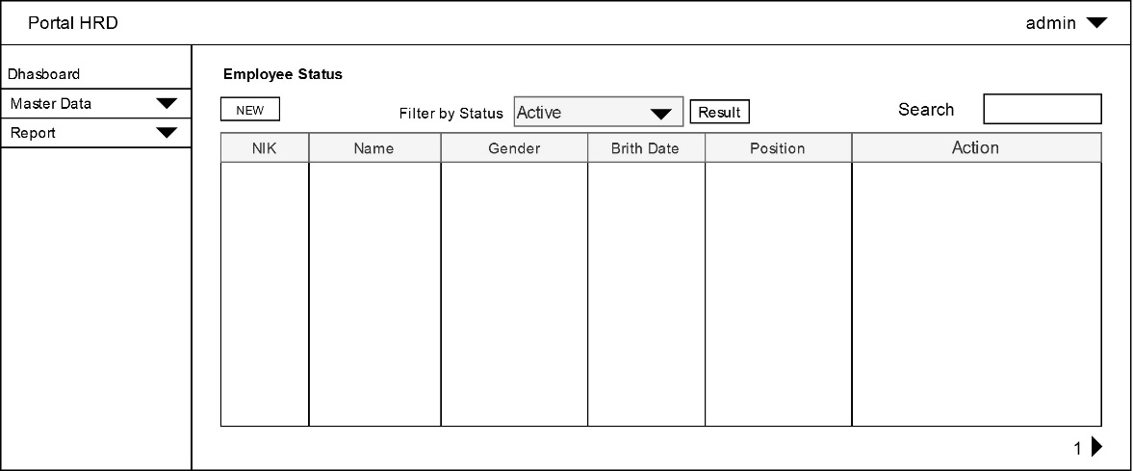

Gambar 3.10. Rancangan *Employee Status* Sistem Diusulkan

* + - 1. Rencana Position

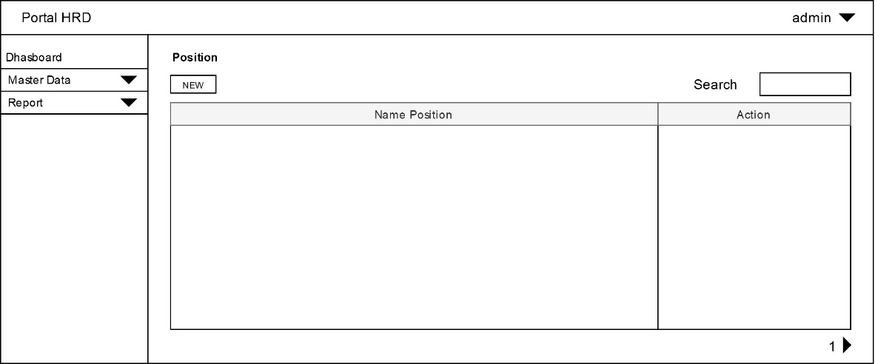

Gambar 3.11. Rancangan *Position* Sistem Diusulkan

* + - 1. Rencana Report Absen

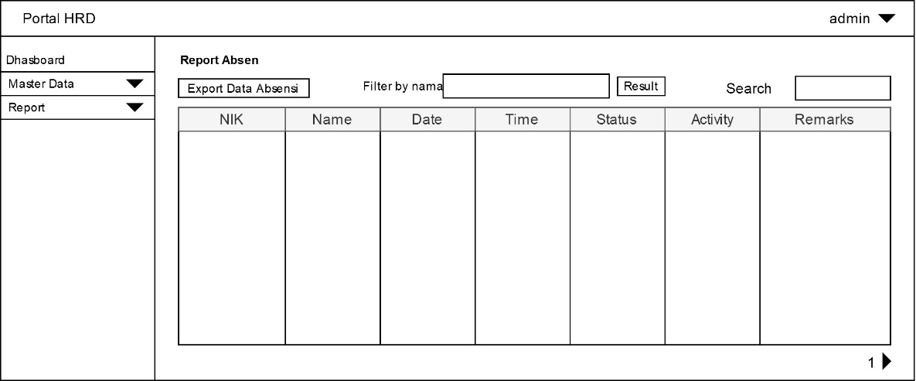

Gambar 3.12. Rancangan *Report Absensi Admin* Sistem Diusulkan

* + - 1. Rencana Report Over Time

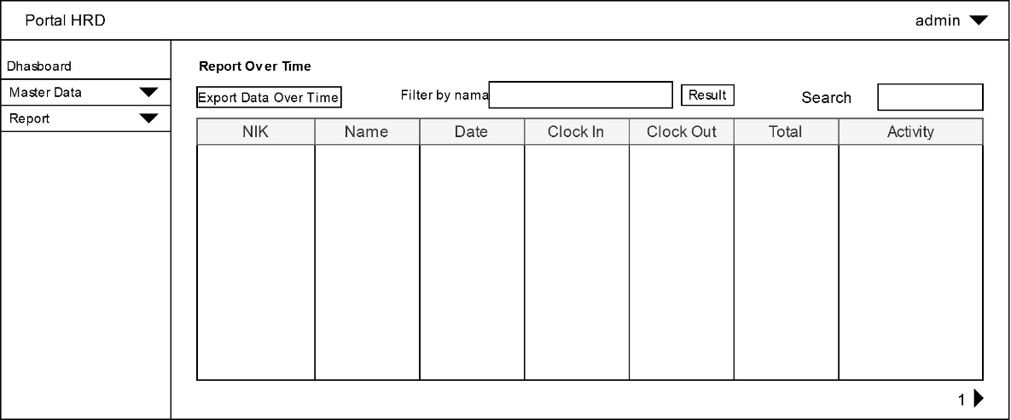

Gambar 3.13. Rancangan *Report Over Time* Sistem Diusulkan